Муниципальный этап всероссийской олимпиады школьников
по географии
2022-2023 год
10 класс

Аналитическая часть

Задание 1
1. Какой народ следует считать первооткрывателями Новой Зеландии? 2.Какое название они дали стране? 3.Кто из европейцев первым побывал в Новой Зеландии? 4.Кто и в честь чего дал стране современное название? 5.Какое путешествие положило начало активному освоению островов европейцами? 6.Как увековечено имя руководителя этой экспедиции на карте Новой Зеландии? 7.Как называются 2 самых крупных острова страны, самая высокая горная система, самое крупное озеро, каково его происхождение? Часто жители Новой Зеландии называют себя киви. 8. С чем связано возникновение этого названия, благодаря чему это название в последнее время получило широкую известность во всем мире? 9.Назовите столицу страны, самый крупный город, на каком острове они находятся?

Задание 2
Территория этого субъекта (региона) протягивается с запада на восток более чем на 400км. Административный центр находится вблизи западной границы. Плотность населения этого субъекта невелика, и значительно убывает с запада на восток. Территория располагается в пределах крупной синеклизы платформы, рельеф – холмисто-равнинный, в рельефе в первую очередь выделяются 2 низменности и 2 возвышенности. По одной из возвышенностей вдоль северной границы региона проходит главный водораздел бассейнов океанов. Климат умеренно-континентальный, средние температуры января меняются с юго-запада на северо-восток от -10.5⁰С до -14⁰С. Отраслями специализации региона являются электроэнергетика, машиностроение, лесная и деревообрабатывающая отрасль.
Определите по описанию субъект РФ и ответьте на дополнительные вопросы:
- Что такое синеклиза, как называется синеклиза, в пределах которой располагается территория субъекта?
- Назовите 4 крупнейшие формы рельефа территории
- По какой из возвышенностей вдоль северной границы региона проходит главный водораздел каких бассейнов океанов? К какому бассейну относится практически вся территория субъекта?
- Назовите 5 ведущих по стоимости продукции отраслей промышленного производства субъекта в порядке убывания
- Назовите 4 крупнейших предприятия электроэнергетики. Какое топливо использует самое крупное из них?
- Какое из предприятий машиностроения и по какому виду продукции занимает порядка 25% рынка РФ?

Задание 3
Ниже приведены 4 группы названий географических объектов или географических терминов. Укажите, по какому признаку они объединяются в группы. В каждой группе присутствует «лишнее» название. Укажите его, к чему оно относится? Укажите другое название взамен «лишнего», дополняющее группу.
А. 1) Россия 2) Китай 3) Бразилия 4) Казахстан 5) Киргизия
Б. 1) Скандинавский, 2)Бразильский, 3) Амазонская 4) Алданский 5) Украинский
В. 1) Соломоновы, 2) Кипр, 3) Маршалловы, 4) Марианские, 5) Каролинские.
Д. 1) Лиственница, 2) Сосна, 3) Дуб, 4) Ель, 5) Араукария.

Задание 4
1.Как назывались отмеченные на карте торговые пути, существовавшие в IX – XII в.в.? 2.По каким рекам, озерам проходил более западный из этих маршрутов?
3. Каким образом преодолевались водоразделы между реками, попробуйте описать технологию этого мероприятия.
4. Какие товары, откуда и куда перевозились по этому торговому пути?

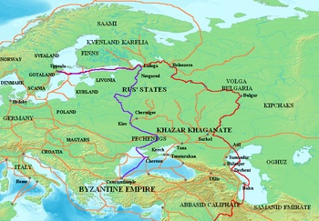

Задание 5.
Изучите представленный фрагмент топографической карты. Определите ее масштаб (тремя способами.). Опишите эти способы. Представьте масштаб в численной, именованной и графической форме. Найдите на карте 2 самых крупных автомобильных моста и расшифруйте их характеристики, представленные цифрами на карте. Определите высоту уреза воды в Горьковском водохранилище (р. Волга) и сопоставьте ее с высотой уреза воды озера Каменик, а также с преобладающими высотами местности между р. Волга и Идоломской дамбой. С каким событием второй половины 50-х годов 20 века связана эта разница? Для чего была создана показанная на карте система дамб? В каких целях используется большая часть земельных угодий внутри огражденной дамбами территории? Какие мероприятия пришлось для этого проводить на этой территории и почему?

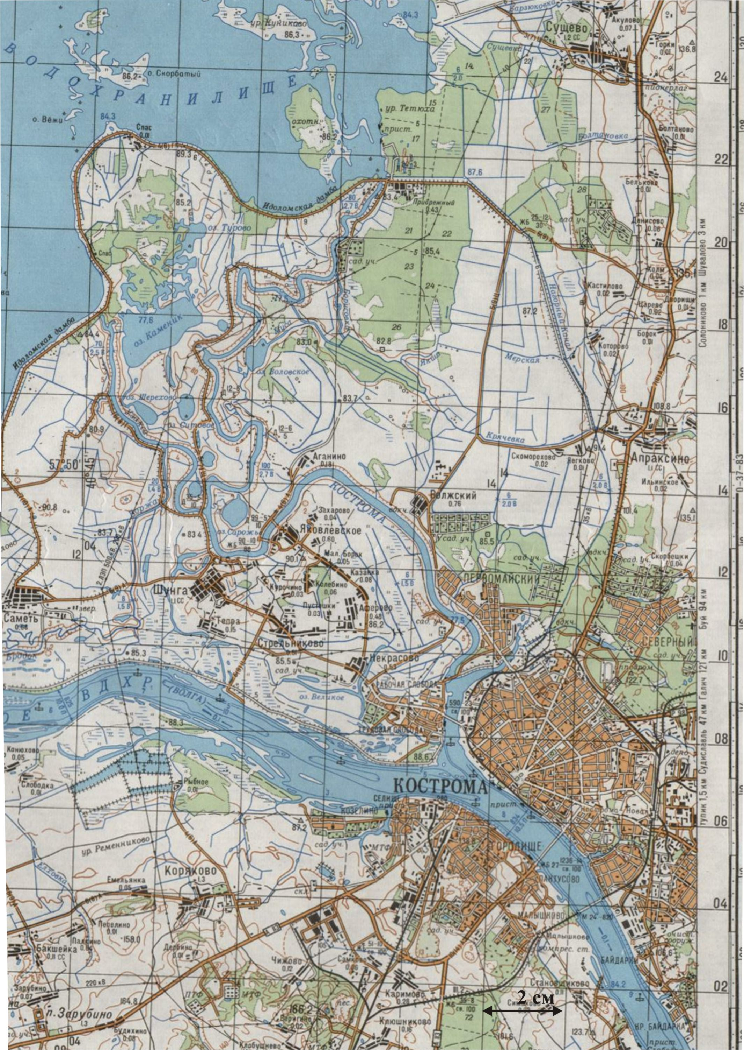

Листы ответов
10 класс
2022-2023

Ответы на задание 1
Номер вопроса | Ответ | Баллы
1
2
3
4
5
6
7
8
9
Всего за задание 1 максимум 11 баллов

Ответы на задание 2
Субъект РФ

Номера вопросов | Ответы на вопросы
1
2
3
4
5
6
Всего за задание 2 максимум 12 баллов

Ответы на задание 3
Группа | Признак группы | Номера «правильных» объектов | «Лишний» объект (номер) | Почему | Дополнительный объект взамен «лишнего» (оценивается 1 правильное название)
А
Б
В
Г
Баллы
Всего за задание 2 максимум 12 баллов

Ответы на задание 4
Номера вопросов | Ответы | Баллы
1
2 | .
3
4 | 1)Из Скандинавии  2)Из Византии —  3)Из Прибалтики —  4)Из Северной Руси (Новгорода)—  5)Из Южной Руси (Киева) —
Всего за задание максимум 10 баллов.

Ответы на задание 5
Номер вопроса | Ответы | баллы
1
2 | 1 способ:  2 способ:  3 способ:
3 | 1)  2)
4
5
6
7
8
Всего за задание 5 максимум 15 баллов

Задания тестового тура
10 класс
2022-2023

1. Для какой из перечисленных стран характерен приток иммигрантов
1-Турция, 2-Ирландия, 3-Кувейт, 4-Пакистан

2. Электронная промышленность - отрасль специализации
1) Малайзии 2) Алжира
3) Египта 4) Словении

3. В какой из перечисленных природных зон почва содержит меньше всего гумуса (перегноя)?
1) Широколиственные леса 2) гилеи 3) смешанные леса 4) тайга

4. К числу крупнейших экспортеров каменного угля в мире относится
1) Великобритания 2) ЮАР
3) Бразилия 4) Франция

5. Какой прибор используется для измерения относительной влажности воздуха?
- Актинометр
- Психрометр
- Барограф
- Гелиограф

6. С какими синоптическими объектами может быть связана морозная ясная погода зимой на территории Восточно-Европейской равнины?
1). Прохождением холодного фронта. 2) Отрогом Сибирского антициклона 3)Прохождением теплого фронта 4) Средиземноморским циклоном

7. Какая из перечисленных городских агломераций является наиболее крупной по численности населения?
1) Токио 2) Париж
3) Брюссель 4) Москва

8. Отложения какого возраста не встречаются на поверхности в Костромской области:
1) мелового, 2) триасового, 3)девонского, 4) юрского

9.: С чем связано такое название, как «конские широты»?
1. В XVI веке при пересечении этих широт было принято съедать коня
2. В них удобно ориентироваться по созвездию Большой Конь
3. В их пределах постоянны штили, и из-за нехватки пресной воды в эпоху Великих географических открытий коней приходилось выбрасывать за борт
4. В этих широтах регулярно повторяются эпидемии конского гриппа

10. Средняя температура воздуха в январе на территории Костромской области:
1) -8 - -10⁰С, 2) -11 - -14⁰С, 3) -15 - -19⁰С, 4) -20 - -25⁰С

11. Лидером по поголовью свиней является
- США.
- Бразилия.
- Китай
- Украина

12. Найдите ошибку в списке стран – бывших колониальных владений Великобритании:
- Малайзия
- Бенин
- Белиз
- Нигерия
.
13.Скотоводство является отраслью международной специализации
1) Эфиопии и Мексики
2) Финляндии и Польши
3) Аргентины и Уругвая
4) Алжира и Саудовской Аравии

14. Для каких районов России характерны бамбук и кедровый стланник:
1-Северный Кавказ, 2-Южные Курилы 3-Уссурийская тайга, 4-Камчатка

15. Сумчатые животные встречаются:
1. Только в Австралии и Новой Гвинее 2. В Австралии и Африке
3. В Южной и Северной Америке 4. Австралии и Азии

16. В Красную Книгу России занесено животное, обитающее в Костромской области:
1) летяга 2) выхухоль
3) рысь 4) росомаха

17. В какой из перечисленных стран средняя плотность населения
наименьшая?
- Китай
- Пакистан
- Бангладеш
- Нигерия

18. В каком из перечисленных экономических районов производится больше всего платины?
1) Западно-Сибирский
2) Северо-Кавказский
3) Северный
4) Восточно-Сибирский

19. Какой из перечисленных путешественников исследовал внутренние районы Африки?
1) Дж. Кабот
2) Д. Ливингстон
3) А. Веспуччи
4) А. Макензи

20. Для какой страны характерно следующее распределение долей отдельных секторов экономики в ВВП:
Непроизводственная сфера - 67%
промышленность 31%
сельское хозяйство 2%

1) Норвегия
2) Танзания
3) Индия
4) Ангола

21.В бассейне какой из перечисленных речных систем сооружение каскада водохранилищ привело к наибольшей потере пойменных земель?
1) Волги
2) Амура
3) Енисея
4) Дона

22. В шельфовой зоне какого моря сосредоточены крупные запасы нефти и природного газа?
- Японского
- Азовского
- Баренцева
- Балтийского

23 Кто первым совершил путешествие вокруг Африки?
1) Португальцы
2) Англичане
3) Финикийцы
4) Испанцы

24. В каком из районов находится Сумароковская лосеферма:
1.Костромском; 2. Красносельском; 3. Сумароковском; 4. Сусанинском

25 Какая порода деревьев занимает наибольшие площади в лесах Костромской области?
1)осина; 2)ель; 3) береза; 4) сосна

10 класс
2022-2023 год
Ответы на задания тестового тура
1 | 2 | 3 | 4 | 5 | 6 | 7 | 8 | 9 | 10 | 11 | 12 | 13

14 | 15 | 16 | 17 | 18 | 19 | 20 | 21 | 22 | 23 | 24 | 25

По 1 баллов за каждый элемент
Всего по тестовому туру максимум 25 баллов

